Мачинская основная школа
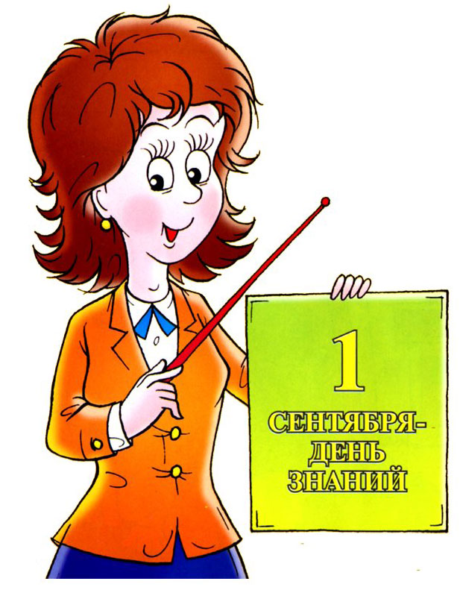

Учитель: Шинкаренко Т.П.

Песня: «Школьные годы».
Ведущий:
Доброе утро девчонки и мальчишки! Доброе утро, дорогие родители, гости! Доброе утро, наши милые учителя!
Вот и кончилось веселое лето, а вместе с ним умчались такие короткие летние каникулы. Сегодня-начало нового учебного года. Сегодня день встречи школьных друзей после долгой разлуки. Сегодня первый торжественный день в жизни шестилетних ребят. Они первый раз пришли в школу. Мы приглашаем на праздник наших первоклассников.
Звучит песня «Учат в школе».выходят 1 и 9 классы.
Ведущий:
Теперь все в сборе и мы начинаем наш праздник “ Первого школьного звонка” в этом учебном году.
Звучит гимн России.
1:
Начинаем праздник мы,
Которого все лето ждут.
Праздник Первого звонка
В этом учебном году!.
2:
Если ты с утра проснулся
И увидел за окном:
Все нарядны и с цветами,
И веселья полон дом,
Если видишь - по дороге
Много школьников идет,
Значит, наступила осень,
Наступил учебный год.

3:
Сегодня первое число,
Сентябрь в календаре,
А солнце светит хоть бы что,
И жарко на дворе.
4:
Сегодня в школах настежь дверь
Распахнута с утра.
Минуло лето. В школы вновь
Шагает детвора!

5:
Отшумело веселое лето,
Снова школьная форма на вас.
От цветов, от улыбок и света
Стал просторнее старый ваш класс.

6:
Начинается новый учебный год.
Много открытий он вам принесет.
Новые предметы, новые друзья,
В классах ждут любимые учителя…

Ведущий:
Вас поздравляет директор нашей школы Шинкаренко В.Ю.
Ведущий:
Слово предоставляется нашим дорогим гостям.
Ведущий:
Сегодня самые нарядные и счастливые - первоклассники.

Ученик:
Школа рада видеть вас!
Вам часто будет сниться
Как вы идете первый раз
В первый класс учиться.
Ученик:
Первоклашка, первоклассник,
У тебя сегодня праздник!
Он серьезный и весёлый –
Встреча первая со школой!
Ученик:
Был вчера ещё только ребёнком,
Ничего не поделаешь тут.
Называли тебя дошколёнком,
А теперь первоклашкой зовут!
(Выходят первоклассники.)
Принимает часто школа
Ребятишек в первый класс,
Но сегодня день особый:
Мы пришли! Встречайте нас!
Позади остался садик,
Беззаботные деньки.
Завтра первые оценки
Мы получим в дневники.
А с игрушками, наверно,
Надо мне прощаться.
Я уроками теперь
Буду заниматься.
Книжки будут у меня
Толстые – претолстые.
Прочитаю – буду знать
Все, что знают взрослые.
Здравствуй, школа!
Открывай пошире дверь!
Мы пришли, народ весёлый,
И талантливый, поверь!
В школу я иду с цветами
Маму за руку держу.
Из-за пышного букета
Я дверей не нахожу
Форма новая надета.
Белая рубашечка.
Посмотрите на меня,
Какой я первоклашечка.
Хвастать, мамочка не стану,
Обещаю твердо я,
Что гордиться будет скоро
Мною вся моя родня.
Каждый день, придя из школы,
Все подробно расскажу.
С кем дружила, что узнала
И тетрадку покажу.
Стать отличницей смогу я,
Ведь учиться мне не лень!
Приносить “пятерки” буду
Я из школы каждый день!
Песня: «О школе».
Слово учителя первого класса:
Дорогие первоклассники!
Я открою перед вами
Знанья светлого пути.
И пойдёте вы не сами,
Вместе будем мы идти.
Вас, первоклассники, я поздравляю,
Отличных успехов в учёбе желаю,
Желаю найти в школе новых друзей
И здесь провести много радостных дней.
Ведущий:
Слово от родителей предоставляется…
Выступление 9 класса, вручение подарков.
1:
Милые первоклассники! Сегодня у вас самый радостный день в жизни! Сегодня вы пришли к нам просто мальчиками и девочками, а через несколько минут станете учениками школы. И мы на правах её самых старших учеников хотим дать вам несколько советов:
2:
Мы немного старше вас,
И горим желанием
Донести до вас наказ
И наши пожелания!
3:
Чтоб беседы «на ковре»
Были очень редки,
Не деритесь во дворе,
Не дёргайте соседку!
Будьте вежливы со всеми,
Старшим не грубите,
Всех быстрей на перемену
Мчаться не спешите!
4:
Полюбите физкультуру –
В жизни пригодится
Скорректировать фигуру
Накачать вам мышцы.
5:
Чаще, шире улыбайтесь,
Смейтесь позвончее
На несчастье отзывайтесь
Добротой своею.
6:
Что ж, смелее в долгий путь
Школьный, интересный!
А в дороге не забудь
Дом, друзей и песню!
Песня: «Школьная страна».
Ведущий:
Сегодня не менее волнительный день и у наших пятиклассников. Ведь они впервые пришли из начальной школы в среднее звено, где их принимает классный руководитель.
Вам слово 5-классники:
Еще вчера в начальной школе
С учительницей первою своей.
Мы постигали мудрые науки
И старше стать стремились поскорей.
Теперь забот, наверное прибавиться:
Уроков больше, материал сложней.
Но сообща нам с ними надо справиться-
Мы в трудностях становимся дружней.
Ученица:
А сейчас мы обращаемся к Вам, дорогие учителя, к тем, кто ведет нас за собой в мир знаний.
Ученик:
Каждый из нас передать Вам готов
Тысячу добрых и ласковых слов.
От ваших вчерашних, от нынешних ваших,
И будущих учеников.
Ученица:
С Вами считаются, Вас уважают
За опыт, за то, что школе верны,
За то, что душевною силой полны.
Ну а душа у того молода.
Кто с молодыми рядом всегда.

Ученик:
Все начинается со школьного звонка.
В далекий путь отчаливают парты.
Там впереди покруче будут старты
И посерьезней будут. А пока…
Ведущий:
А пока настало время дать первый звонок в этом учебном году.
И это право предоставляется ученице 9 класса Ступиной Веронике.
Звенит звонок.
Ведущий:
Наш праздник завершается, но пусть радость встречи будет бесконечной!
Приглашаем вас всех на Уроки знаний!
И право совершить круг почета и первыми войти в нашу родную школу предоставляется 9-классникам и первоклассникам.
(9-классники берут малышей за руку и, совершая круг почета, под музыку песни “Чему учат в школе” вводят их в школу).
Все расходятся по классам.

